Presseinformation

Braunschweig, 30. Oktober 2019

10.000 Maschinen und kein Ende in Sicht
Egholm geht mit Vollgas in Richtung Zukunft

Seit nunmehr knapp einem Jahr agiert die Egholm GmbH eigenständig am Markt. Nach dem Rückkauf der Nilfisk-Outdoor-Sparte durch die ursprünglichen Gründer Kaj und Jens Christian Egholm ist das Unternehmen mit deutschem Sitz in Braunschweig erfolgreicher denn je. Zu den Meilensteinen des Jahres gehörte unter anderem die Präsentation des neuen Geräteträgers City Ranger 3070 auf der CMS 2019. „Unser Messeauftritt auf dem Berliner Branchenhotspot bekam von allen Seiten sehr positive Resonanz. Die Auftragsbücher sind gut gefüllt und wir freuen uns, dass sich die Marke Egholm als Besuchermagnet beweisen konnte“, so Norbert Birkendorf, Geschäftsführer der Egholm GmbH in Deutschland. Dieser nachhaltige Markterfolg wurde durch ein weiteres Highlight betont: Im Oktober dieses Jahres verließ die 10.000ste Egholm-Maschine die Produktion und wurde an den langjährigen Handelspartner Behrend bei Magdeburg ausgeliefert. Gefeiert wurde dieser Anlass mit zwei großen Veranstaltungen. Während im Produktionswerk im dänischen Lemvig die beteiligten Mitarbeiter im Mittelpunkt der Feier standen, drehte sich in Sachsen-Anhalt alles um die vertrauensvolle Zusammenarbeit mit Kunden und Partnern. Doch nicht nur der Blick auf das Erreichte ist von Vertrauen und Ehrlichkeit geprägt. Getreu dem Motto „Honest Work, Honest People, Honest Machines“ geht der Outdoor-Profi mit großer Zuversicht einer von technischen Innovationen geprägten Zukunft entgegen.

Die Kunden von Egholm können sich auf 25 Jahre Branchenexpertise verlassen. Wo 1995 die erste knickgelenkte Kompaktmaschine vom Band rollte, steht 2019 die 10.000ste Maschine vor ihrer Auslieferung. Dass dieser Meilenstein gebührend gefeiert wurde, ist selbstverständlich. Und so ließen es sich die Firmenchefs Kaj und Jens Christian Egholm am 11. Oktober nicht nehmen, der Jubiläumsmaschine vom Typ Park Ranger 2150 eine eigens gefertigte Ehrenplakette anzuheften. Auch der Roll-Out an den Stapler- und Geländetechnikhändler Behrend aus der Nähe von Magdeburg wurde von einem exklusiven Event am 25. Oktober auf dem Firmengelände des Handelspartners begleitet. Geschäftsführer Holger Behrend: „Wir sind seit vielen Jahren mit den Maschinen und Geräteträgern von Egholm am Markt aktiv – und werden das auch weiterhin sein. Dafür spricht nicht nur unser Vertrauen in die Partnerschaft, sondern auch die nachhaltige Zufriedenheit unserer Kunden.“

Immer die beste Wahl
Grundlage für den jahrzehntelangen Erfolg der Egholm-Lösungen ist sicher die durchgängige Kompetenz des dänischen Herstellers in allen Aspekten der Wertschöpfung. Ob Maschine Nummer 1 oder 10.000 – alle Geräte und Zubehörteile werden seit der Firmengründung in Dänemark entwickelt, gebaut und über ein breites Netz an Tochtergesellschaften und Händler in über 130 Ländern vermarktet. Dank der so entstehenden geschlossenen Informationskreisläufe rund um Entwicklungs-, Qualitäts- und Serviceprozesse ergeben sich detaillierte Einblicke in Verbesserungsmöglichkeiten und Innovationspotenziale.

Neben 10.000 kompakten knickgelenkten Nutzfahrzeugen hat der Outdoor-Profi ungezählte maßgeschneiderte Anbaugeräte für sein Portfolio produziert. Mit flexibel einsetzbaren Kehrsystemen und Grünflächenpflegegeräten bis hin zu leistungsstarken Winterdienstanbaugeräten sind die Egholm-Arbeitsmaschinen bis heute eine der meistverkauften ihrer Art. Diese Beliebtheit gründet auch im schnellsten und einfachsten Gerätewechselsystem, das derzeit am Markt verfügbar ist (modellabhängig 1 bis 4 Minuten). „In Kombination mit bis zu 15 maßgeschneiderten Anbaugeräten passt sich jedes Modell unserer Produktreihe im Handumdrehen an die jeweilige Aufgabe an. Dabei geht es nicht um Vielseitigkeit allein. Unsere Kunden haben immer das Gefühl, mit einer Spezialmaschine zu arbeiten, nicht mit einer eierlegenden Wollmilchsau“, so Norbert Birkendorf. Auch die Bedienerfreundlichkeit der Anbaugeräte, ihre garantierte Nutzung auf allen Modelljahren der Geräteträger sowie der weltweite Service und Support tragen maßgeblich zur positiven Entwicklung des Unternehmens bei. Last but not least überzeugt die Qualität der Produkte. „Die meisten der 10.000 in Dänemark hergestellten Maschinen sind auch nach 25 Jahren noch im Einsatz und halten Städte, Schulen, Krankenhäuser, Friedhöfe, Wohngebiete, Parks und viele andere Außenbereiche sauber und attraktiv“, so Birkendorf weiter.

Für die Zukunft gewappnet
Neben den vielen Highlights des ausklingenden Jahres konzentriert sich Egholm intensiv auf seine Zukunftspläne. „Themen wie Nachhaltigkeit und Produktivität werden auch in den kommenden Jahren viele technische Innovationen anstoßen und den Markt verändern. Besonders im Bereich der Elektromobilität warten große Chancen, die wir zielsicher ergreifen werden“, schließt Birkendorf. Beim dänischen Spezialisten für Außenarealpflege sieht man sich also bestens gerüstet. Eine klare Ausrichtung auf ehrliche, bodenständige Arbeit, bei gleichzeitigem Mut zur Veränderung, bilden die ideale Grundlage für viele weitere erfolgreiche Jahre – und noch einmal mindestens 10.000 Maschinen.

Bildanforderung
Bildmaterial finden Sie in unserem Medienportal http://press-n-relations.amid-pr.com zum Download (Suchbegriff „Egholm-10000”).
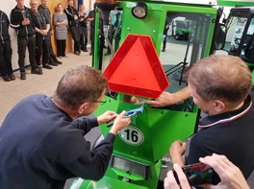
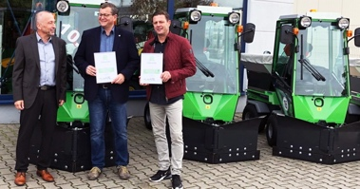
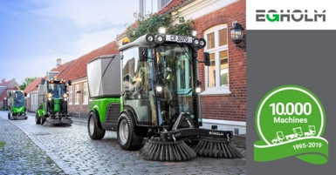
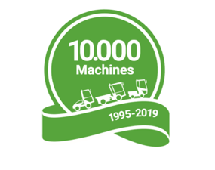

Weitere Informationen:  Egholm GmbH  Norbert Birkendorf  Am Hafen 24, D-38112 Braunschweig  Tel.: +49 531 129 77 0  Fax.: +49 531 129 77 29  nb@egholm.de  www.egholm.de | Presse- und Öffentlichkeitsarbeit:  Press’n’Relations GmbH  Monika Nyendick  Magirusstraße 33, D-89077 Ulm  Tel.: +49 731 96 287-30  Fax: +49 731 96 287-97  mny@press-n-relations.de  www.press-n-relations.de

Über Egholm
Egholm A/S entwickelt, produziert und vermarktet Arbeitsmaschinen, die Straßen, Parks und Außenanlagen das ganze Jahr über sauber und einladend halten. Die von erfahrenen Mitarbeitern in Dänemark gebauten Egholm Maschinen sind in Städten und Parks in aller Welt im Einsatz. Durch die speziell für unsere Arbeitsmaschinen entwickelten Anbaugeräte liefern Egholm Arbeitsmaschinen bei jeder Aufgabe perfekte Ergebnisse. Egholm A/S ist ein familiengeführtes Unternehmen, das seine Wurzeln im Westen Dänemarks hat. Weitere Informationen: www.egholm.de.

